Соответствия ДЛЯ 5-11 классов (муниципальный, полуфинальный и региональный туры
Изображения
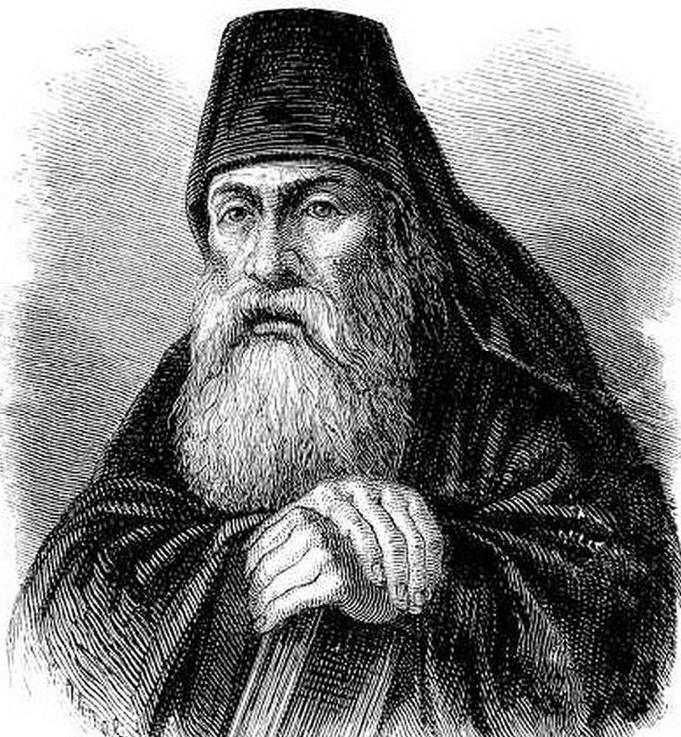 | 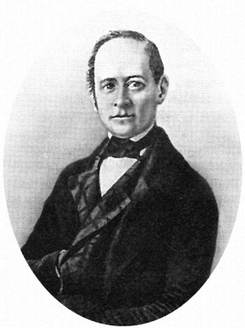 | 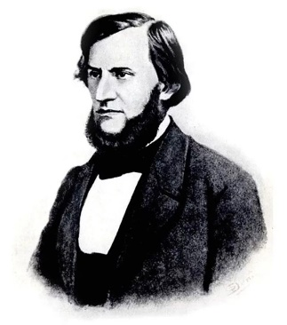 | 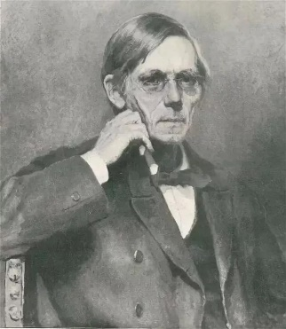 | 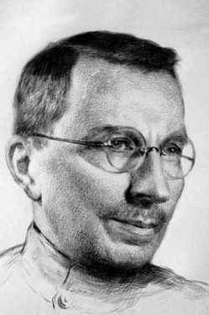 | 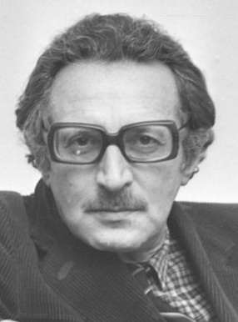
СИМЕОН Полоцкий | МАГНИЦКИЙ Л.Ф. | УШИНСКИЙ К.Д, | РАЧИНСКИЙ С.А. | МАКАРЕНКО А.С. | СОЛОВЕЙЧИК С.Л.
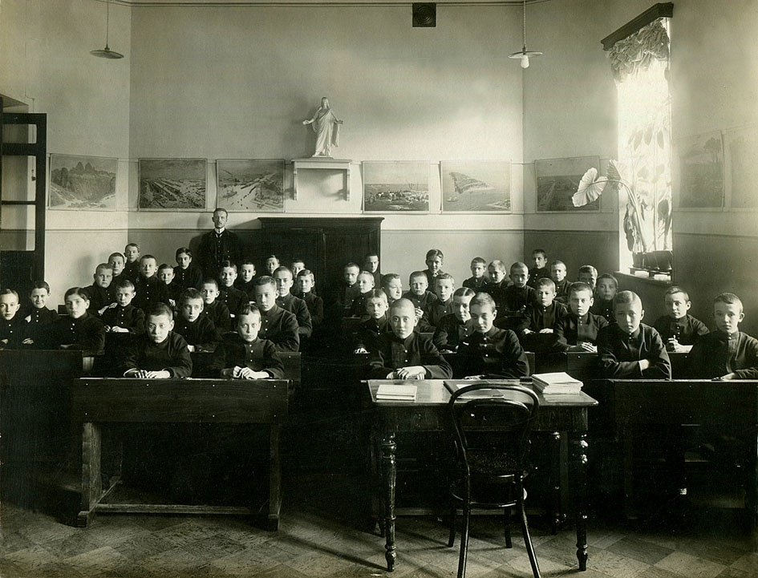 | 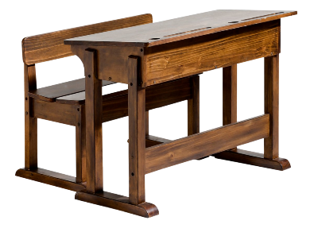 | 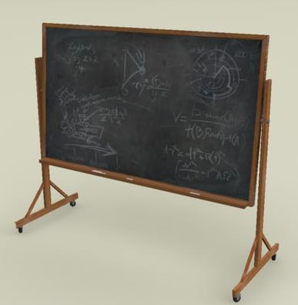 | 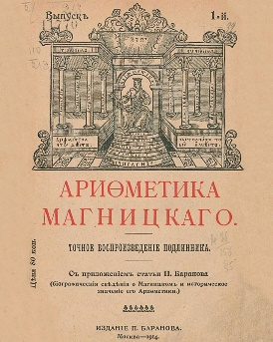 | 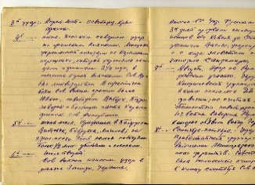 | 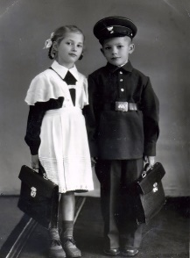
КЛАСС | ПАРТА | ДОСКА | УЧЕБНИК | ТЕТРАДЬ | ФОРМА
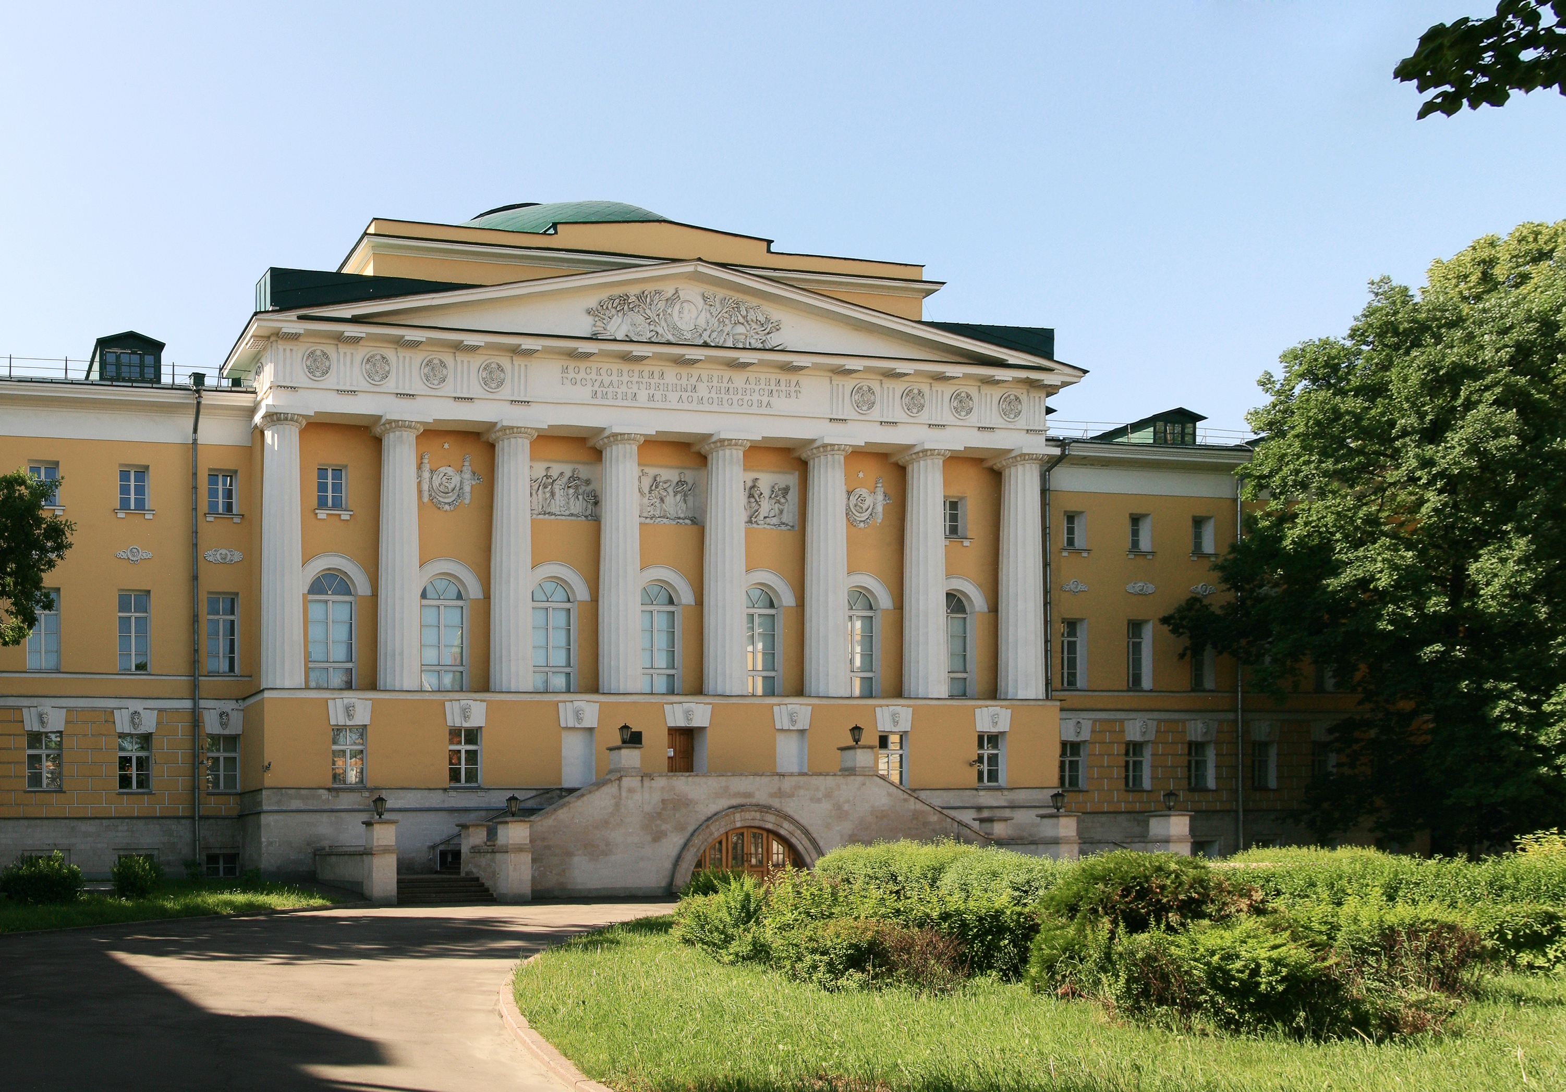 | 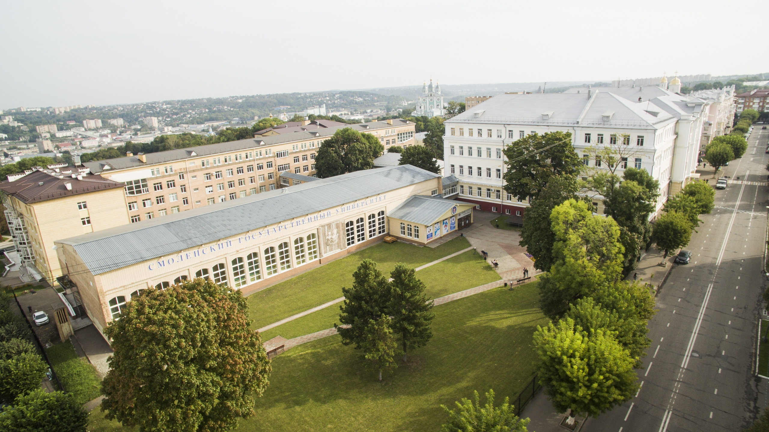 | 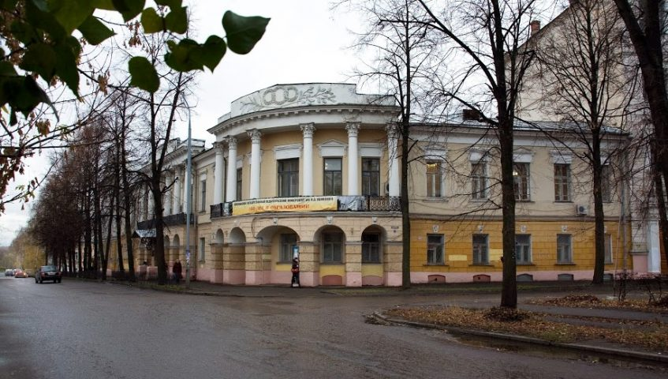 | 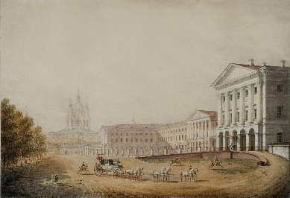 | 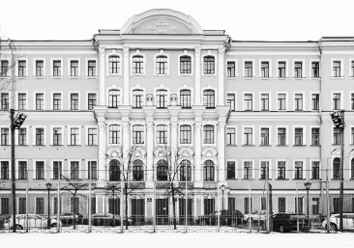 | 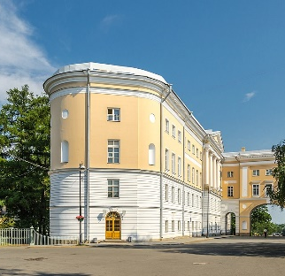
МГУ | СМОЛГУ | ЯГПУ | Смольный институт | Петришуле | Царскосельский лицей
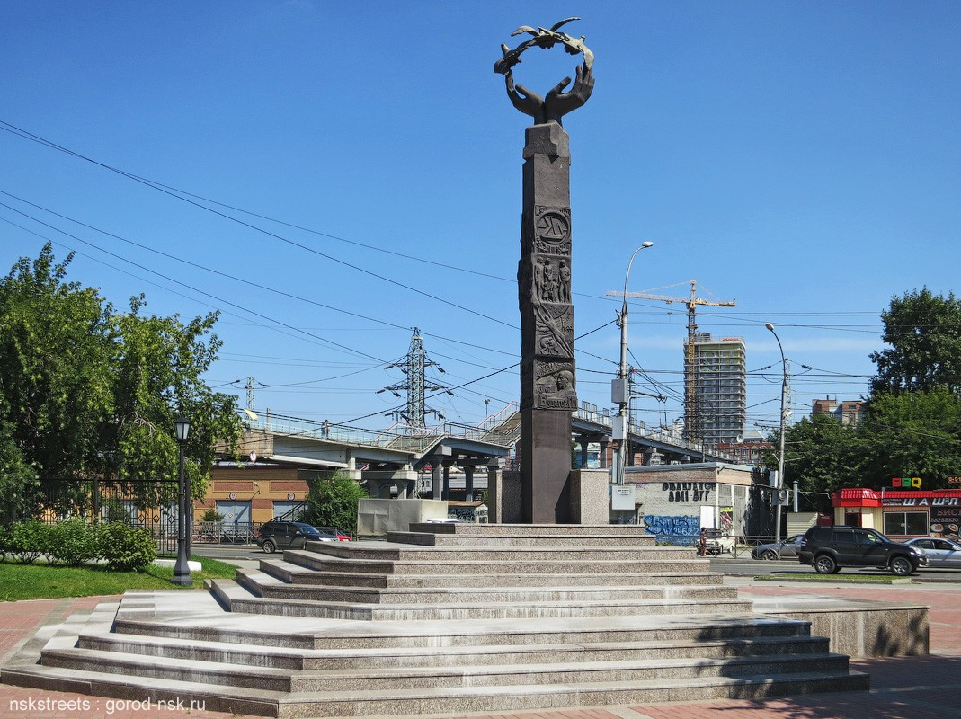 | 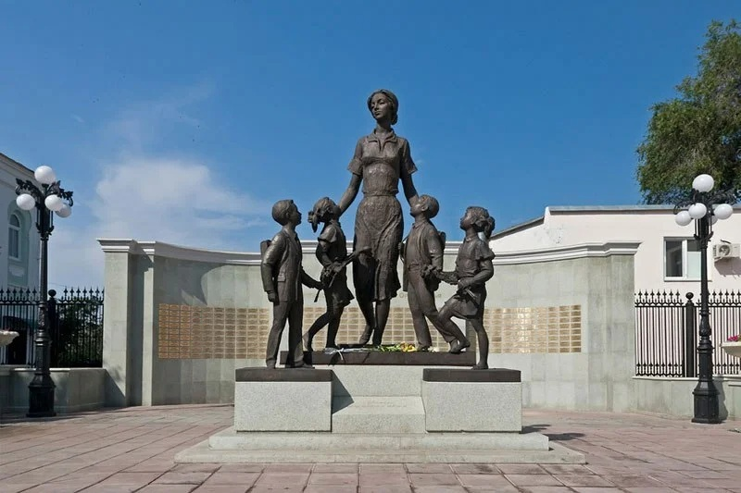 | 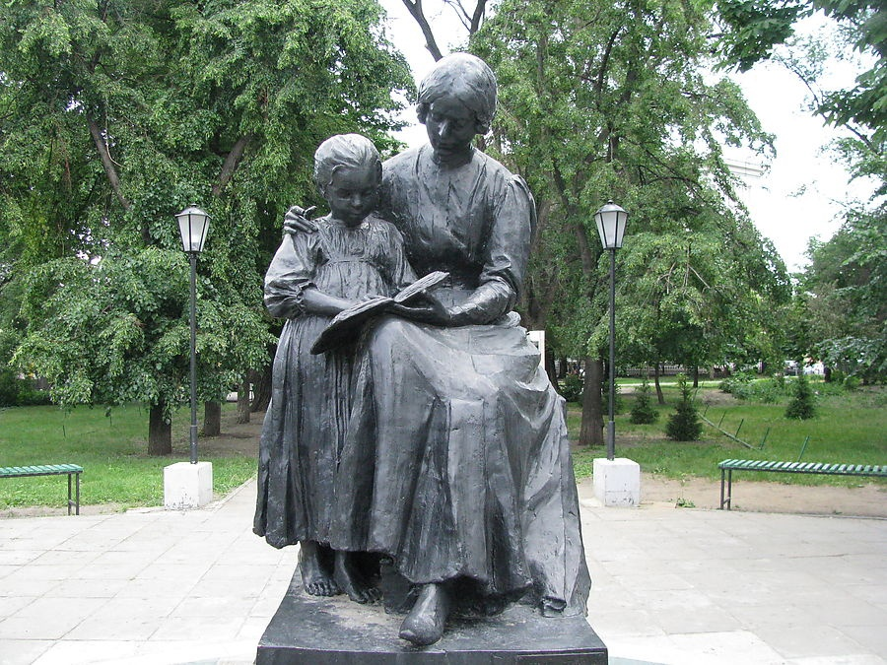 | 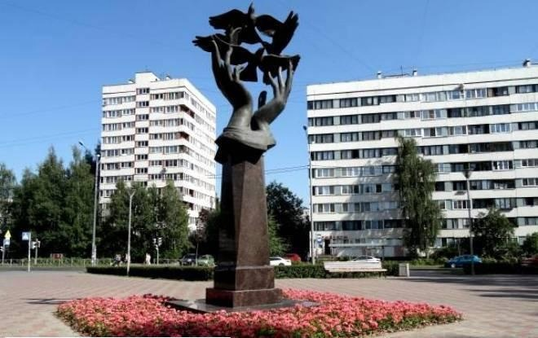 | 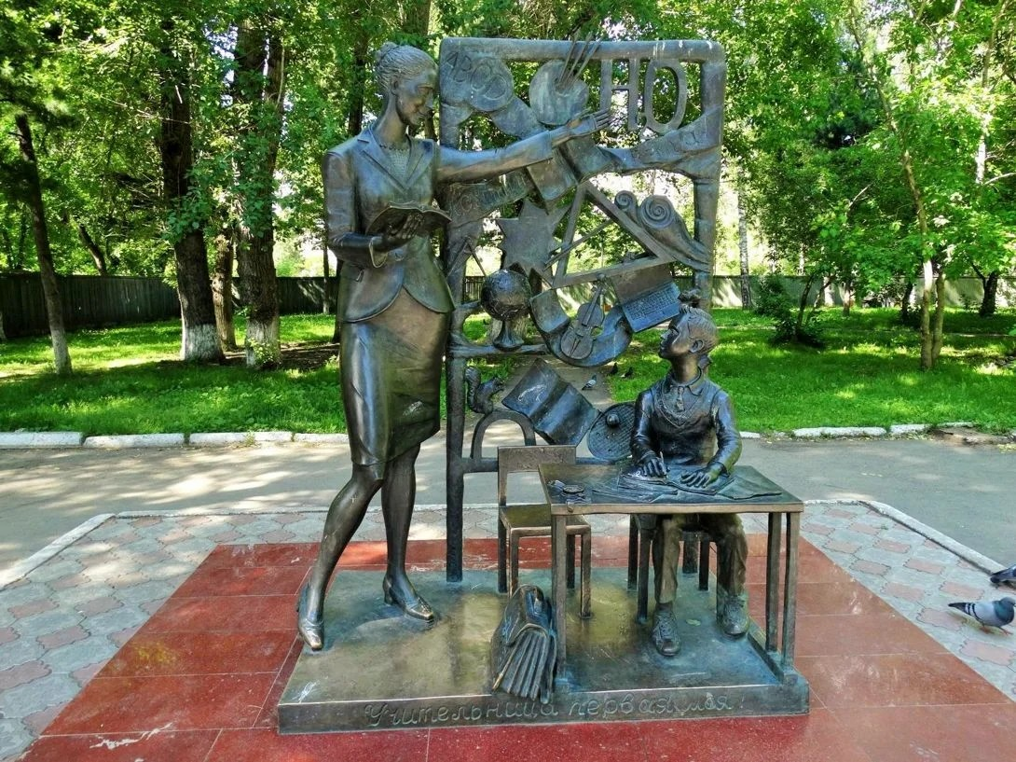 | 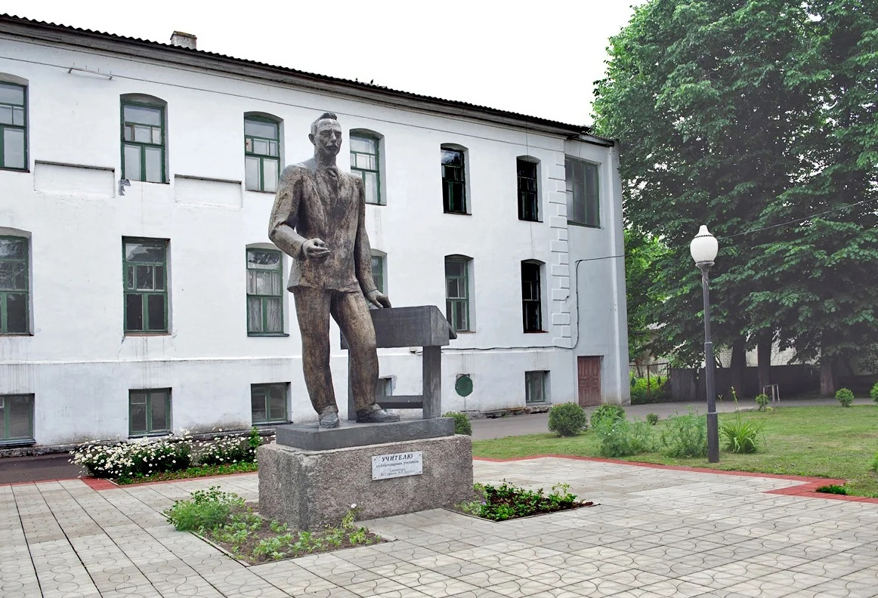
НОВОСИБИРСК | ОРЕНБУРГ | САРАТОВ | САНКТ-ПЕТЕРЕБУРГ | ТОМСК | ТОРОПЕЦ

